**Easy-buy**

1. **方案选型**
2. 数据存储

MongoDB + 硬盘备份

1. API

Spring MVC

1. 前端

WeCat + Web

1. 架构

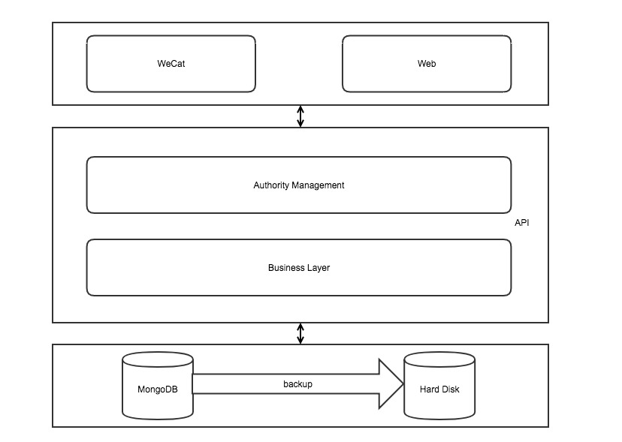

1. **实现步骤**

|  |  |  |  |
| --- | --- | --- | --- |
| **阶段任务** | **完成度** | **记录** | **备注** |
| 搭建MongoDB | Done | Done | 无 |
| MongoDB基本使用 | Done | Done | 无 |
| Eclipse 创建Spring MVC项目 | Done | Done | 无 |
| 设计数据存储 |  |  |  |
| 开发API |  |  |  |
| WeCat小程序开发 |  |  |  |

1. 开发环境

MAC + MongoDB + Eclipse + Spring MVC

1. MongoDB

搭建环境+简单使用

1. Spring MVC 项目

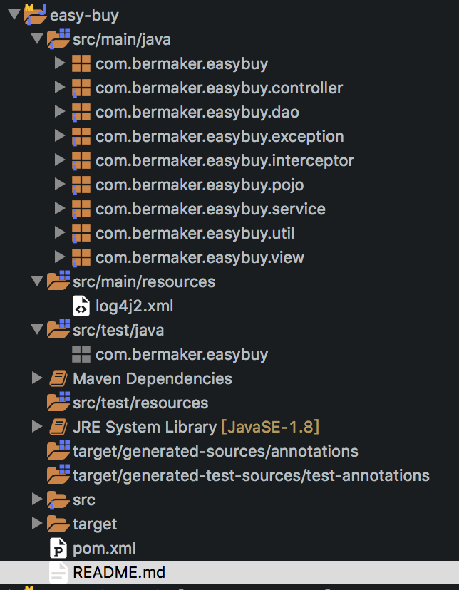

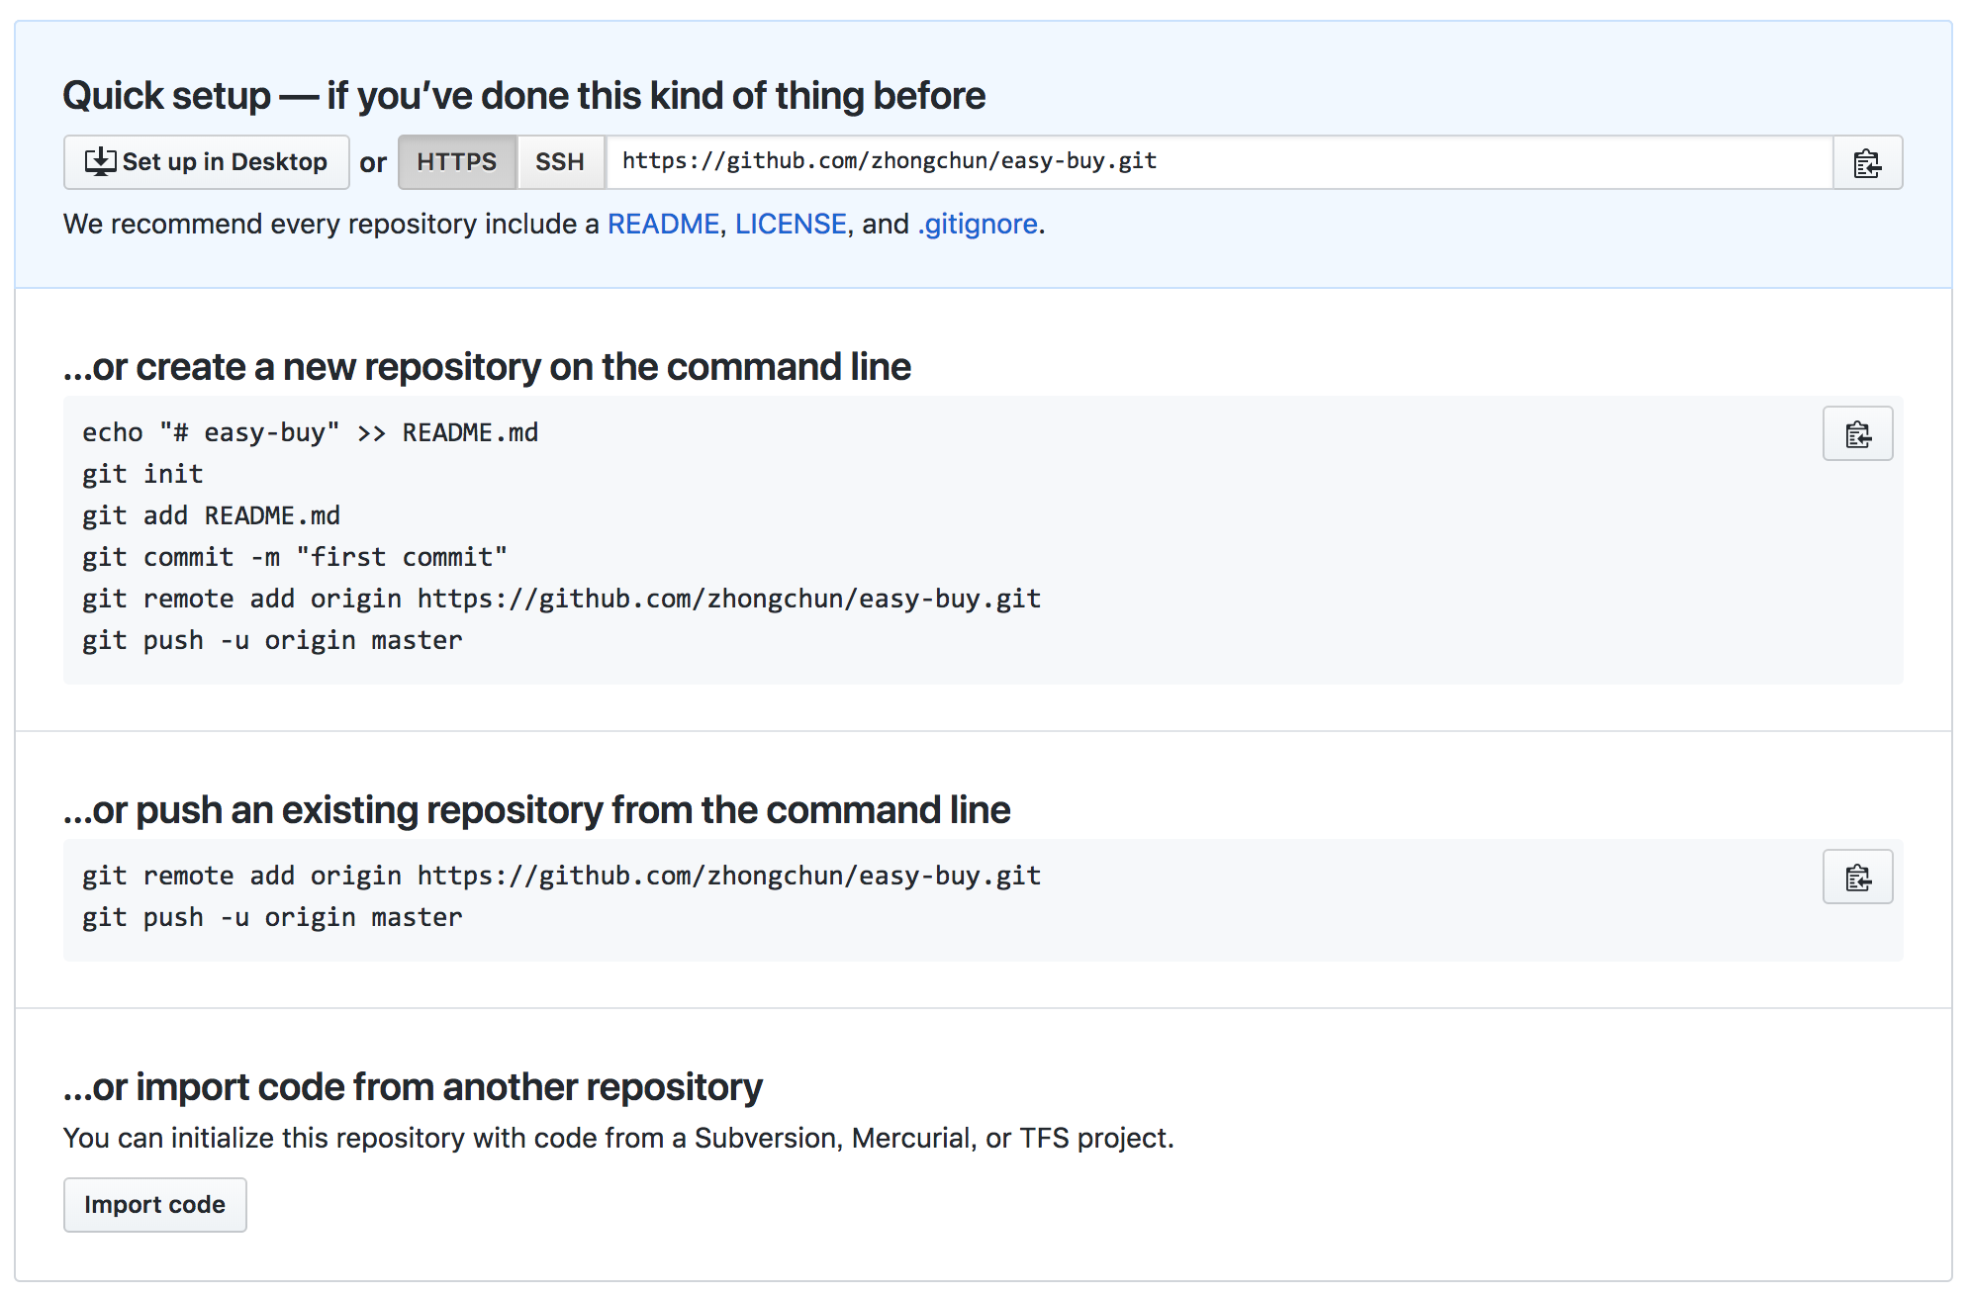

1. 数据存储、管理设计
2. WeCat
3. Reference

tfmis

dugis-cloud-search